Fecha: 27.06.2025
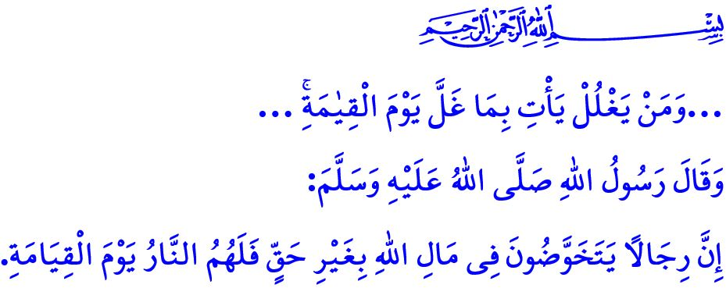
LOS DERECHOS FUNDAMENTALES NO PUEDEN SER VULNERADOS
¡Honorables musulmanes!
Era el día de la conquista de Jaybar. Ese día, los musulmanes lograron una gran victoria, Después de esto, los Compañeros nombraron a los mártires que sacrificaron sus vidas junto a nuestro Amado Profeta Cuando se mencionó el nombre de alguien, el Profeta (s.a.s) dijo sobre esa persona: كَلَّا إِنِّي رَأَيْتُهُ فِي النَّارِ فِي بُرْدَةٍ غَلَّهَا , ¡No!, Lo vi en el Infierno, con una túnica que robó del tesoro del pueblo
Con estas palabras, el Mensajero de Allah (s.a.s) nos informa que violar los derechos fundamentales es un pecado tan grande que impide que una persona que muere en el camino de Allah se convierta en mártir.
¡Queridos creyentes!
Los derechos fundamentales son ‘Jukukullah’, son los derechos de Allah, el fideicomiso que nuestro Señor nos ha dado por lo que protegerlos es un requisito para ser musulmán. Traicionar estos derechos no solo es una injusticia, sino también una opresión.
La propiedad pública es un interés común de toda la nación, nadie puede tener control personal y parcial sobre estos bienes. La propiedad pública no es solo un derecho de los vivos, sino también de los que no han llegado a este mundo, de los huérfanos que aún no han crecido, de todos los necesitados y los pobres. Usar la tesorería, los bienes públicos, municipales, de fundaciones y asociaciones, llamados ‘Gulul’ en el Corán, es un pecado grave que lleva a la persona a la desgracia en este mundo y a un gran tormento en el Más Allá. De hecho, Nuestro Señor Todopoderoso dice:"...Quien defraude se presentará el Día del Levantamiento cargando con lo que defraudó...".
¡Queridos musulmanes!
Recordemos hoy, una vez más, las violaciones de los derechos humanos: a veces aparecen en la agenda de los medios de comunicación, otras veces se expresan en plataformas digitales o se convierten en tema de conversación entre la gente. Reflexionemos también sobre la opinión de nuestra gran religión, el Islam, respecto a estas injusticias
Desfalcar, apropiarse o alterar las características de bienes muebles o inmuebles pertenecientes al patrimonio del fisco, fundaciones, asociaciones, instituciones u organizaciones públicas con el fin de obtener ganancias ilícitas es, en realidad, llenar el estómago con fuego ardiente La advertencia del Mensajero de Allah (s.a.s) a al respecto es muy clara: "¡Que nadie tome ni un ápice de tierra a la que no tenga derecho! Si lo hace, Allah le pondrá siete capas de tierra alrededor del cuello el Día del Juicio”.
Es pecado hacer un mal uso de las instalaciones públicas, frenar o interrumpir las obras públicas y no cumplir debidamente las obligaciones asignadas. Es pecado discriminar entre las personas mientras se prestan servicios públicos, dar prioridad a las personas conocidas, ocuparse de asuntos personales durante las horas de trabajo y no reconocer los derechos y las leyes. Exigir un salario que no se merece, distinto del que se recibe por el trabajo realizado, es jaram. Nuestro amado Profeta (s.a.s) nos advierte al respecto de la siguiente manera: "Si hemos designado a una persona para un trabajo y le hemos dado un salario a cambio de su trabajo, cualquier cosa que reciba aparte de este salario es una traición a la confianza".
¡Queridos creyentes!
Cualquier tipo de relación de interés disfrazada como un regalo es un trozo del fuego del infierno. Es jaram perjudicar a la comunidad manipulando los medios digitales, con noticias falsas y engañosas. Contratar a más de una persona para realizar un trabajo que una sola persona puede hacer es un desperdicio de recursos públicos; usar el favoritismo y hacer que otros hagan el trabajo, favorecer y proteger a otros, es robar los sueños de nuestra juventud. Es jaram y cruel aprovechar ciertas lagunas legales para formar una mafia inmobiliaria y apropiarse injustamente de bienes públicos y privados y obtenerlos mediante el uso de documentos y declaraciones falsas.
¡Queridos musulmanes!
El uso ilegal de la electricidad y el agua es una violación de la propiedad de toda la sociedad y es jaram. Utilizar el apoyo que presta el Estado a la agricultura, a la ganadería y al comercio para fines distintos a los previstos es una violación de los derechos fundamentales y es un pecado. Es una gran injusticia y crueldad declarar campos inexistentes como si existieran o presentar campos no calificados como calificados para recibir más apoyo. Mantener los productos de los agricultores en el campo y comprarlos por debajo de su precio real para disminuir su valor, comercializarlos en el mercado negro y acumularlos para aumentar los precios es confiscar injustamente la propiedad de la nación, es jaram y pecaminoso.
Recibir asistencia social sin necesitarla, divorciarse oficialmente, pero seguir viviendo juntos para recibir el salario de apoyo, es una actitud deshonesta. Está prohibido y es un pecado evadir impuestos con una factura falsa, o declarar bienes por debajo de su valor con documentos falsos. Utilizar un vehículo adquirido mediante la exención por discapacidad para fines diferentes a los estipulados, abusar del privilegio fiscal y convirtiéndolo en una fuente de ganancias es usurpar derechos públicos y es jaram. Por otro lado, dar y recibir sobornos para obtener beneficios merece la maldición de Allah. De hecho, el Profeta (s.a.s) dijo: لَعْنَةُ اللّٰهِ عَلَى الرَّاشِى وَالْمُرْتَشِى “Que la maldición de Allah caiga sobre el sobornador y el sobornado”.
¡Queridos creyentes!
Ayer entramos en el año 1447 del calendario de la Hégira, que nuestro Año Nuevo Jichri sea bendecido. Que nuestro Señor Todopoderoso haga de nuestro año de la Hégira un medio para la unidad y la solidaridad de la ummah de Mujámmad (s.a.s), para la salvación de todos los oprimidos, para que revisemos nuestros errores y nos arrepintamos de nuestros pecados, y para que renovemos nuestra sensibilidad hacia los derechos fundamentales.

Concluyo el sermón de este viernes con la siguiente advertencia del Profeta (s.a.s): “A los que se benefician injustamente de la propiedad pública, sólo les espera el castigo del infierno el Día del Juicio Final”.

Muslim, Iman, 182.
Sura de la familia de Imrán, Ali Imran, 3/161.
Muslim, Musakat, 141.
Abu Dawud, Haraj, fay' wa imara, 9, 10.
Ibn Mayah, Ahkam, 2.
Bukhari, Fard al-Khums, 7. Dirección General de Servicios Religiosos

